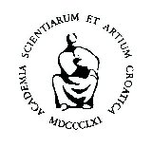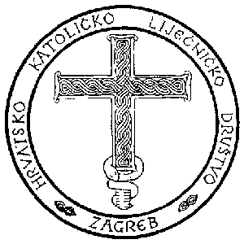

Medicinski fakultet Sveučilišta u Zagrebu
Hrvatski muzej medicine i farmacije HAZU
Hrvatsko katoličko liječničko društvo, Podružnica Branimir Richter Zagreb

pozivaju Vas na otvaranje izložbe

Medicina Sacra
Štovanje svetaca zaštitnika i duhovna dimenzija medicine

u srijedu 26. travnja 2017. u 13 sati na drugom katu novog dekanata Medicinskog fakulteta, Šalata 3, Zagreb

Izložba je organizirana povodom stote obljetnice Medicinskog fakulteta Sveučilišta u Zagrebu.

Dobro došli!

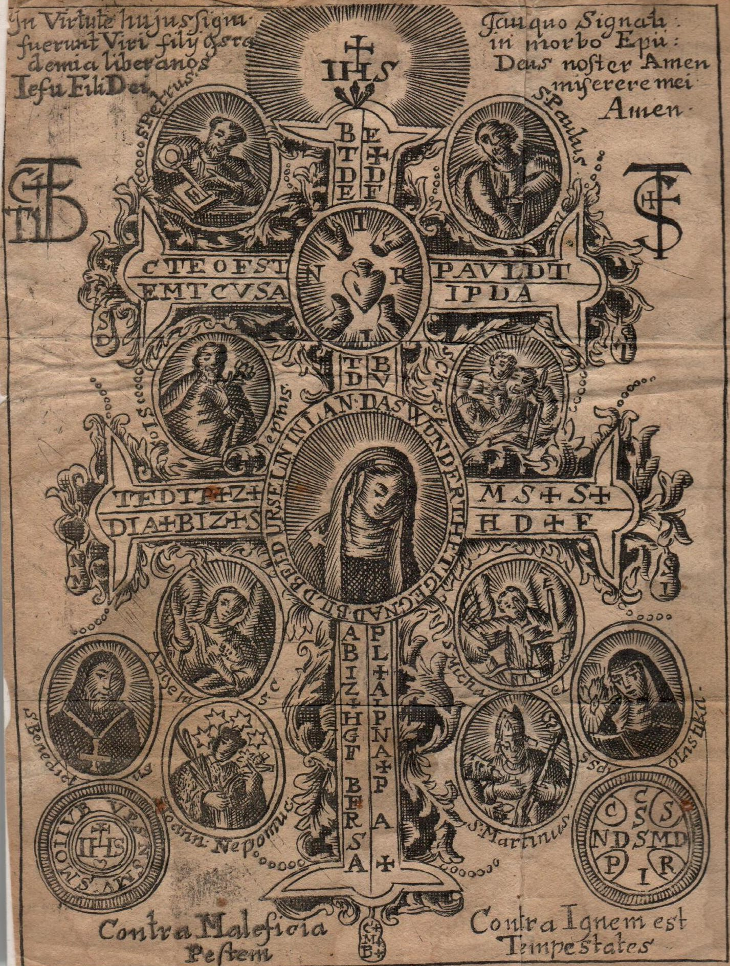
Kršćanski zapis, 19. stoljeće, HMMF HAZU

Izložba će biti otvorena do 2. lipnja 2017. svaki dan od 8 do 20 sati.
Ulaz besplatan!

